


DIEGO PEREZ ANTON
2022/2023

ENTORNOS DE DESARROLLO

Práctica clases de uso con PlantUml.

Utilizando como base el archivo que hay al final de este enunciado crea los correspondientes diagramas de casos de uso que hay a lo largo de los apuntes utilizando la herramienta PlantUml.

Una vez creado el repositorio en github, creo el proyecto Uml_casos y en la terminal introduzco los comandos para iniciar y unir al repositorio creado en github:
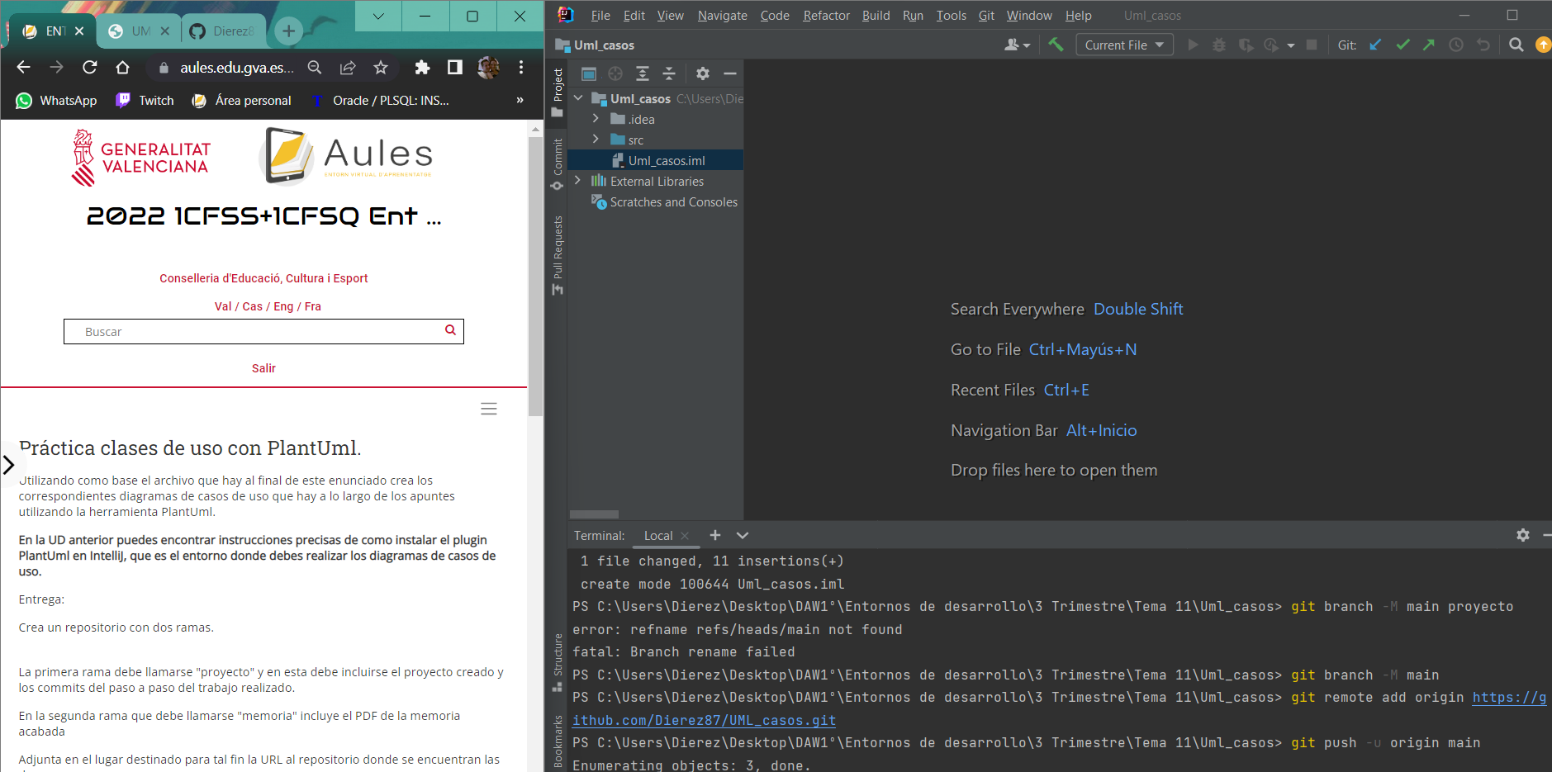

-Desde la pestaña de Git, selecciono la rama main/botón derecho del ratón/ rename para cambiar el nombre de la rama principal a proyecto:
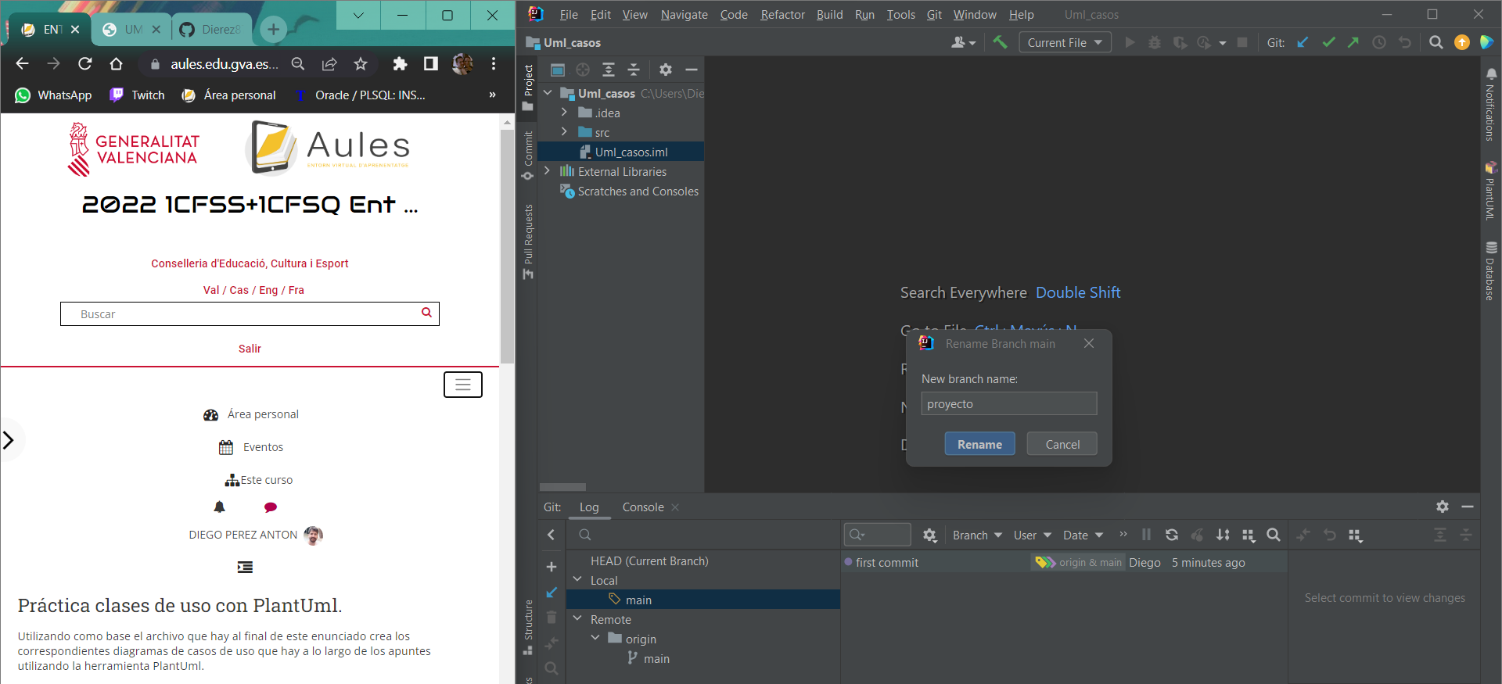

-Ahora botón derecho en la rama principal proyecto/new branch y creo la rama memoria:
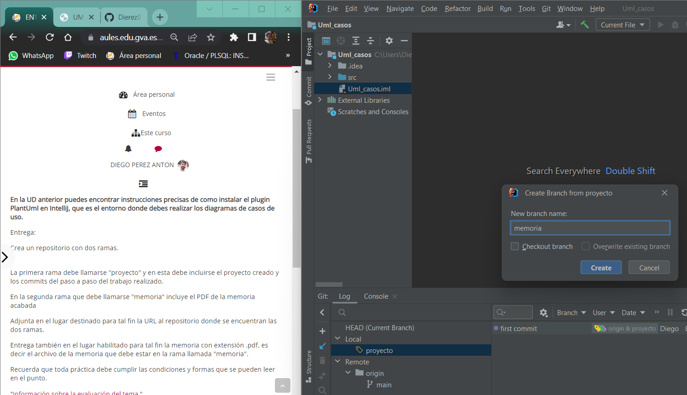
-Ramas creadas:
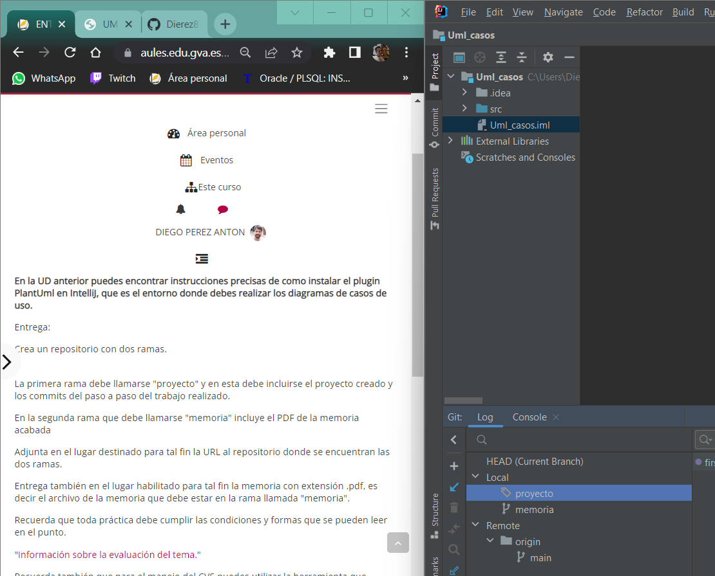
Ahora creamos el archivo UML dándole a PlantUML File (lo explico una vez, las demás veces diré que creo nueva PlantUML):
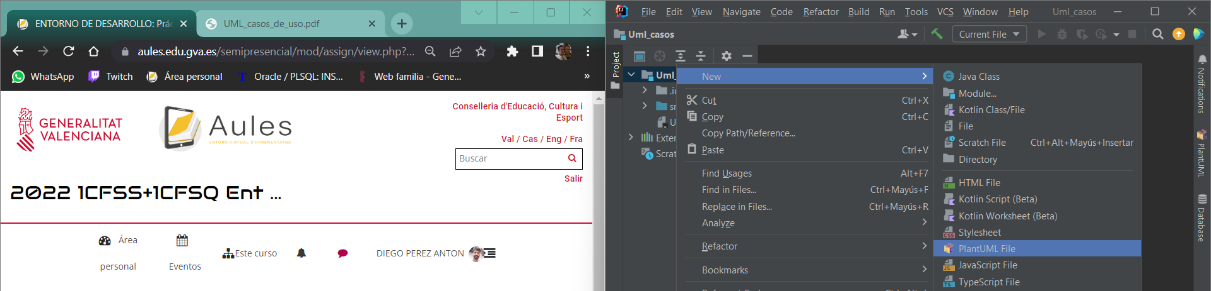

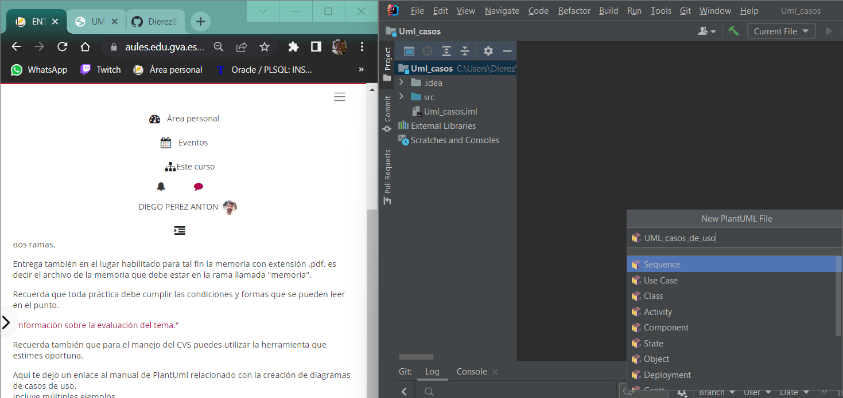
Pongo el nombre (he refactorizado y la he llamado Primer_diagrama):
-Creo el elemento Actor, el caso de uso Mostrar menú y su relación:
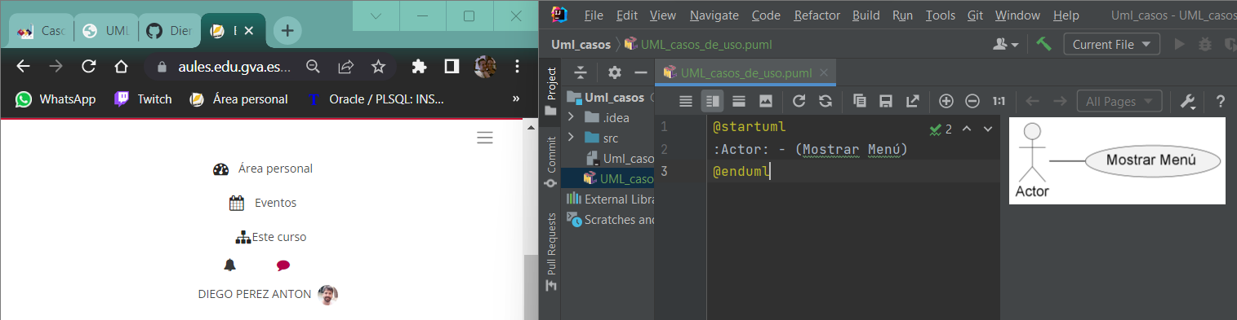

Ahora hago commit and push, dando a la pestaña commit:
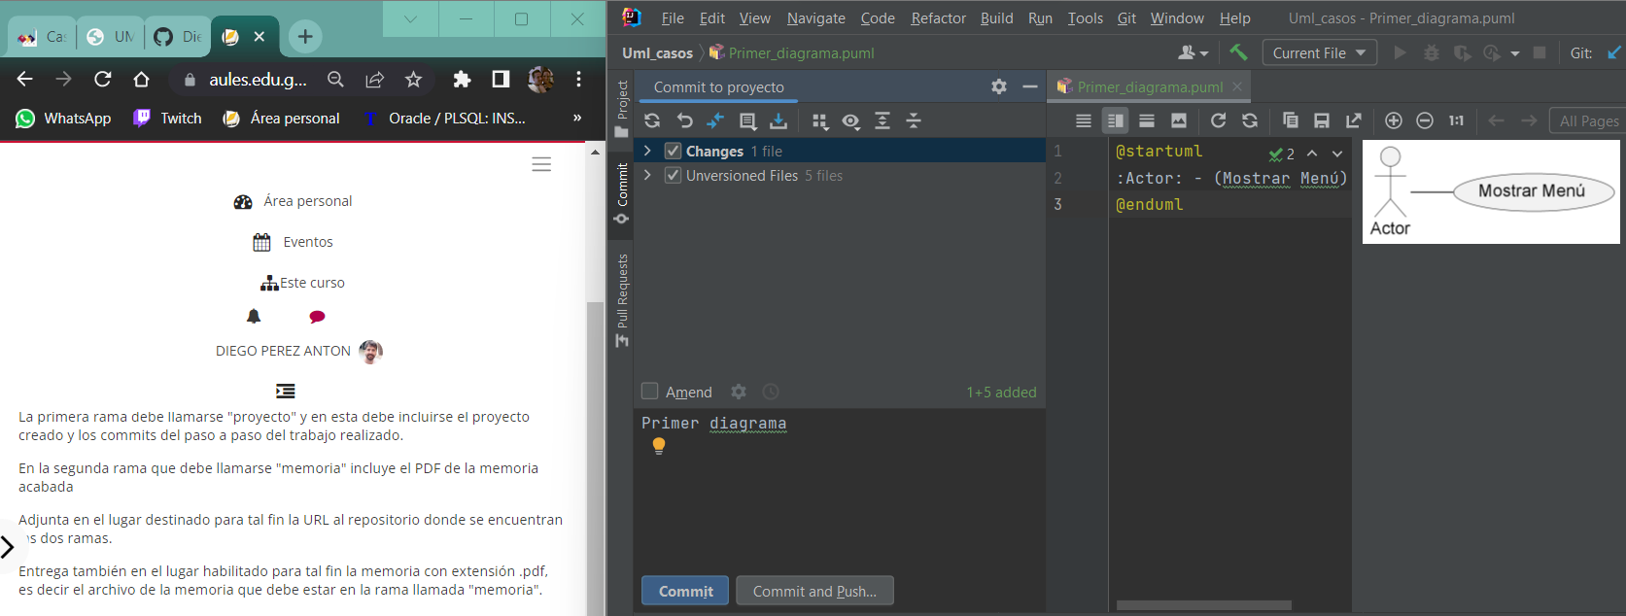
Creo el segundo diagrama con 2 actores, 3 casos de uso y una nota. Incluyo as para nombrarlos y hacer las relaciones.
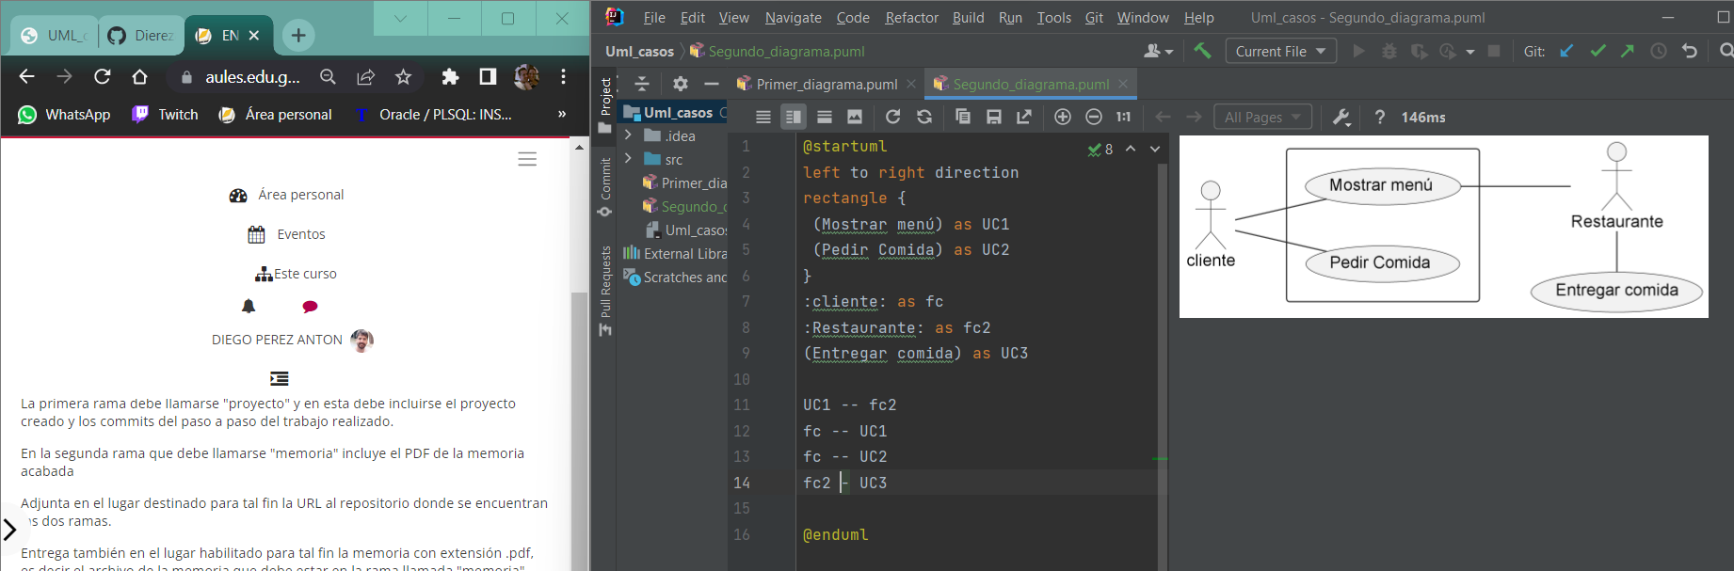
Por último hago commit and push (segundo diagrama):
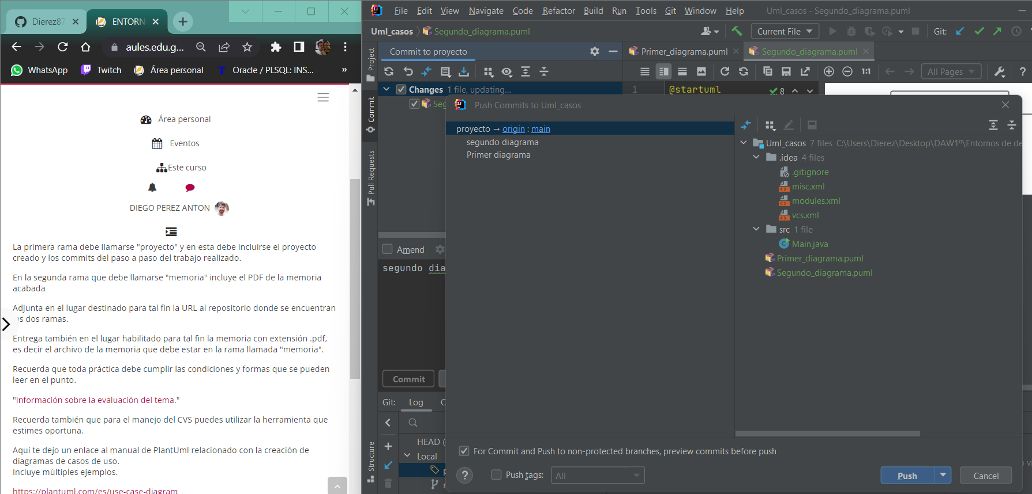
Creo el tercer diagrama con 1 actor y 3 casos de uso con las siguientes relaciones:
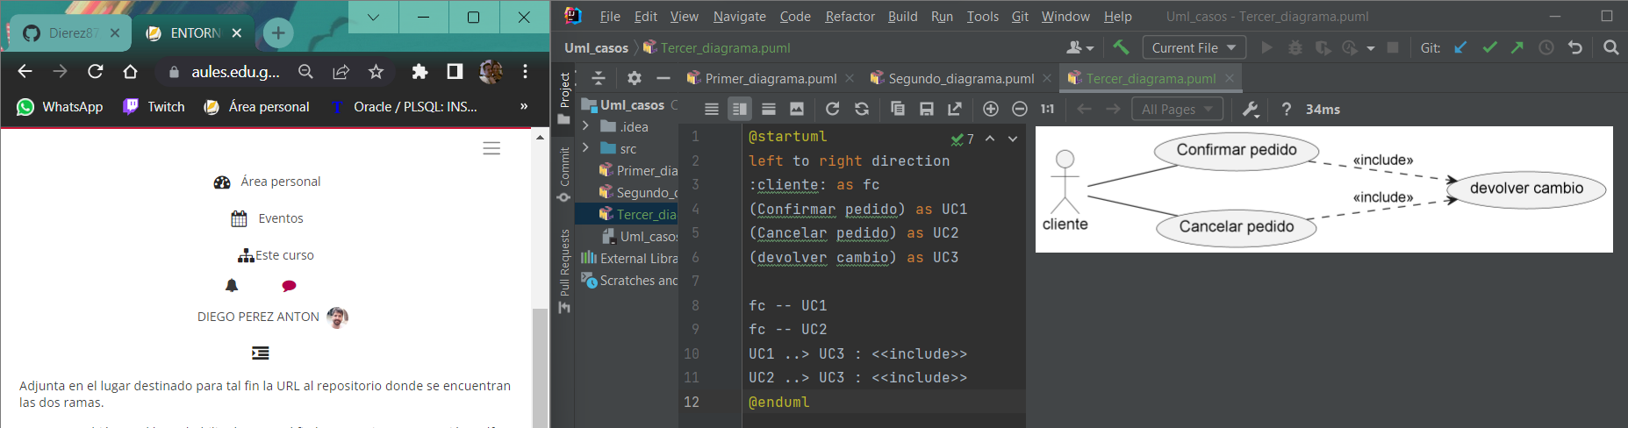

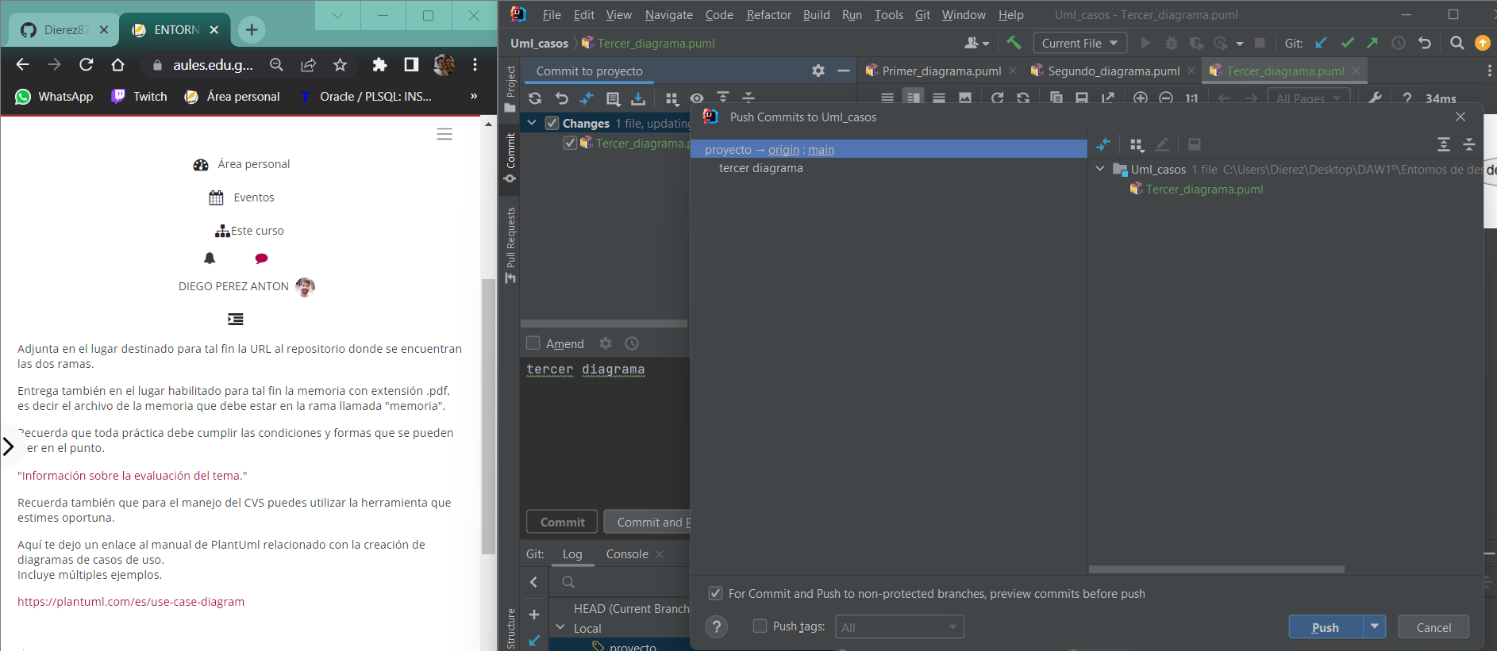
Hago commit and push (tercer diagrama):

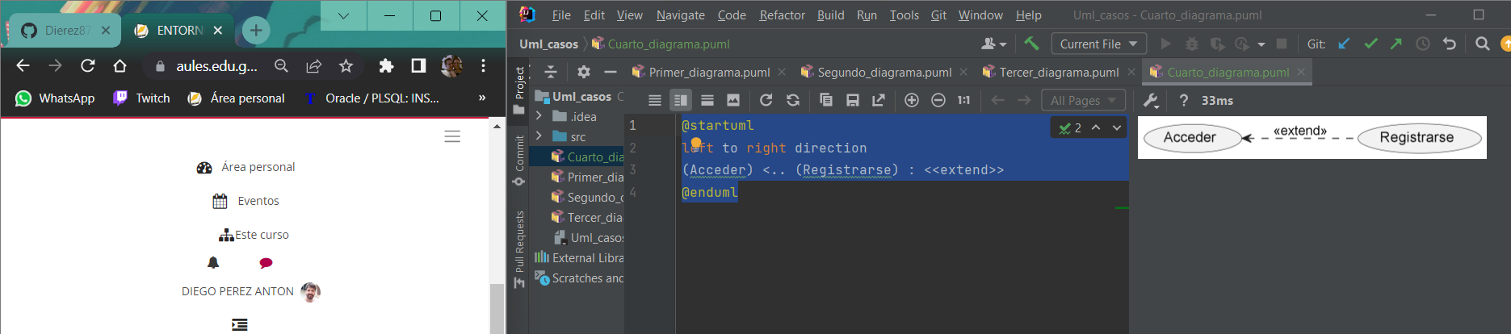
Hago el cuarto diagrama con 2 casos de uso con las siguientes relaciones:

Hago commit and push(cuarto diagrama):
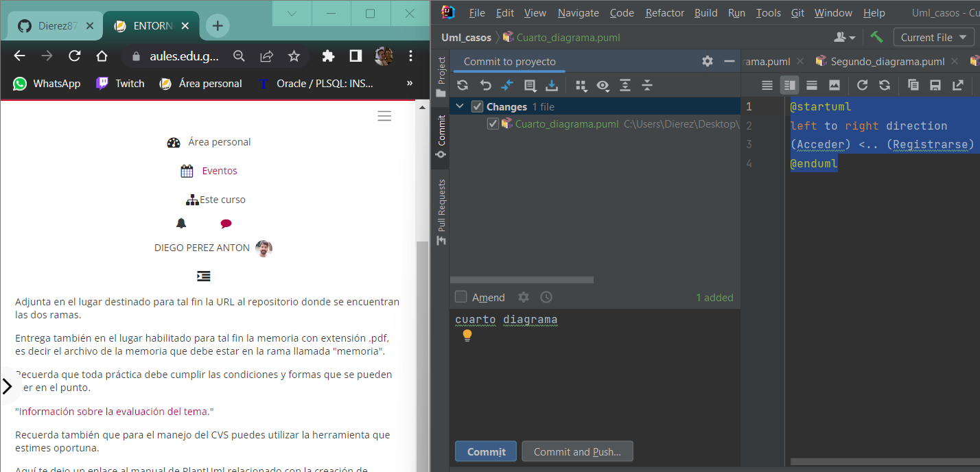

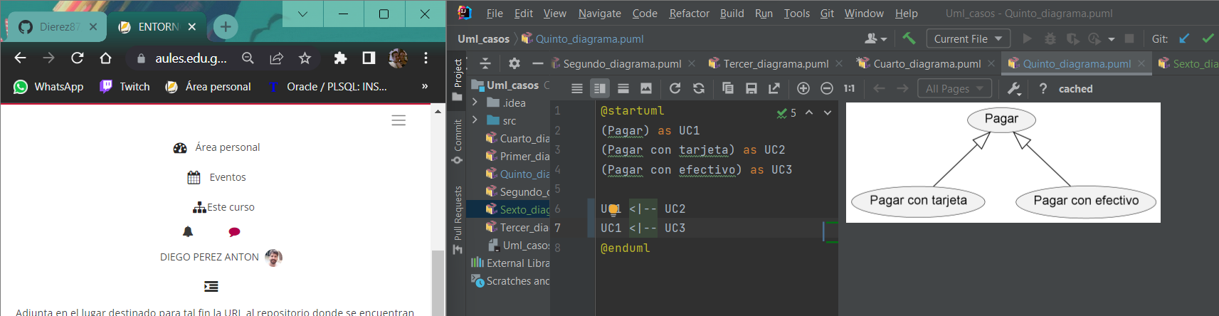
Hago el quinto diagrama con 3 casos de uso con las siguientes relaciones:
Hago commit and push (quinto diagrama) :
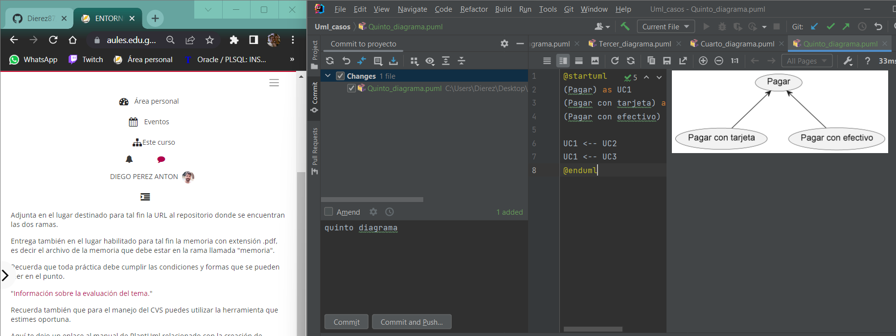
Hago el sexto diagrama con 2 actores y 2 casos de usos con las siguientes relaciones:
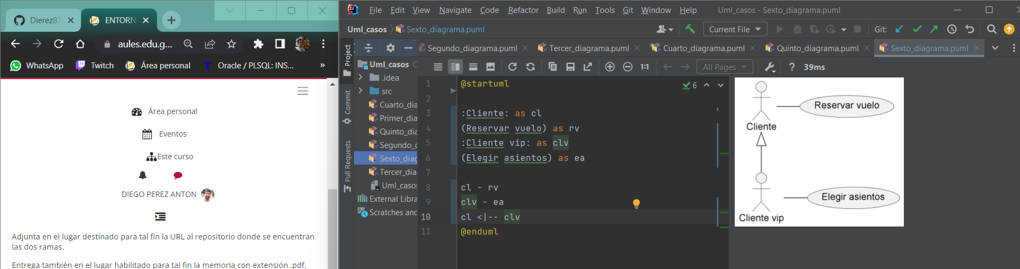
Hago commit and push (sexto diagrama):
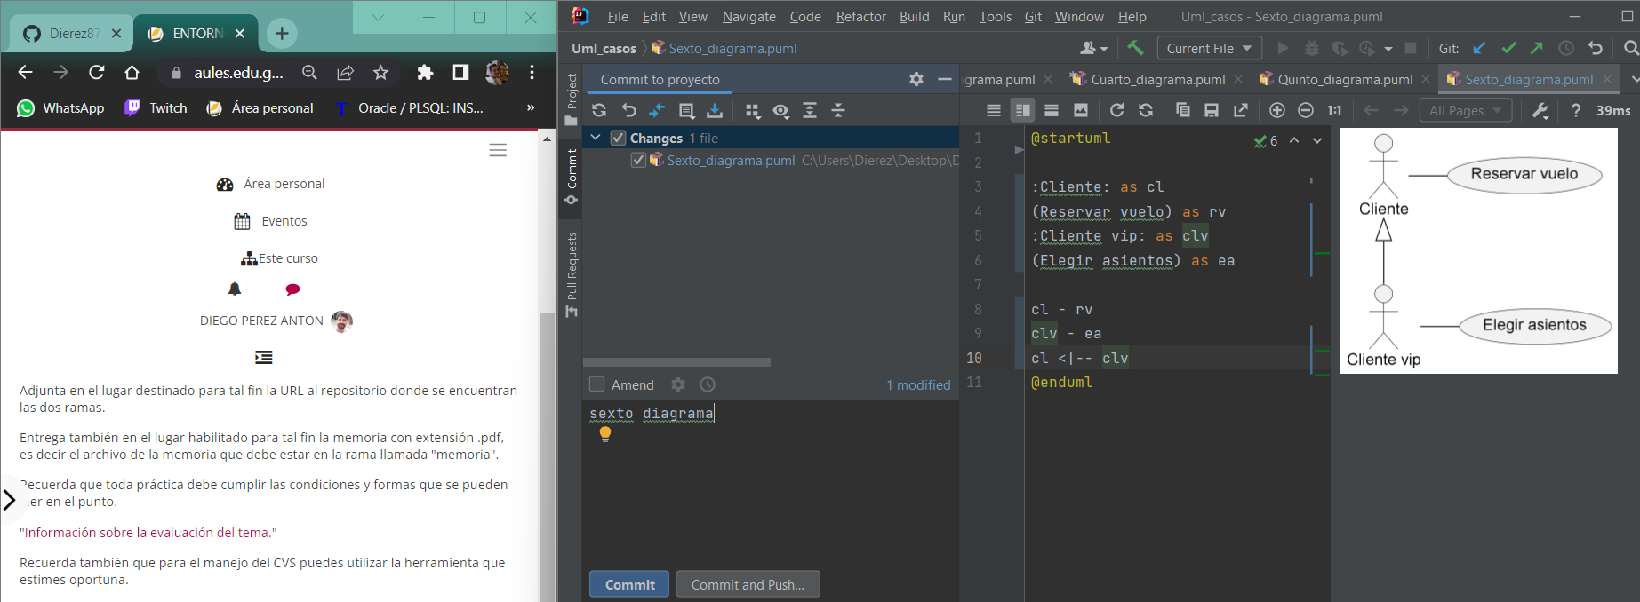
Hago el septimo diagrama con 1 actor y 5 casos de uso con las siguientes relaciones:
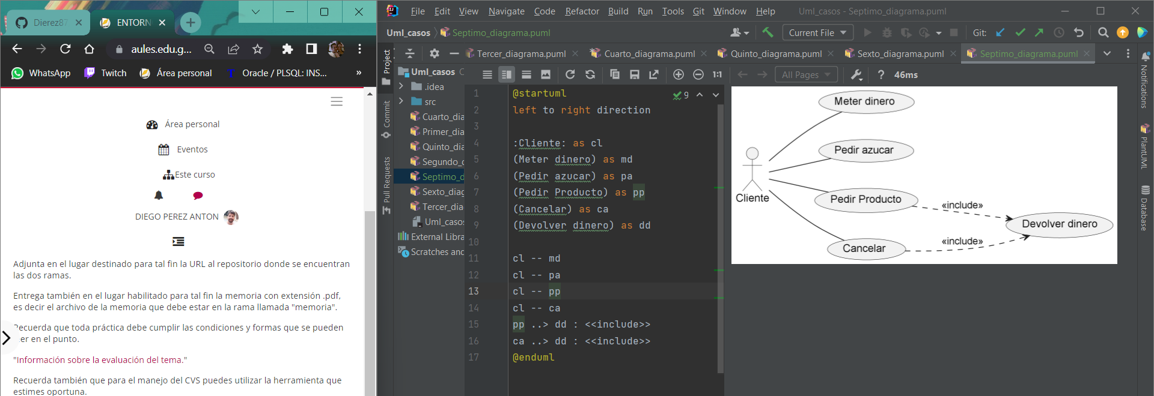

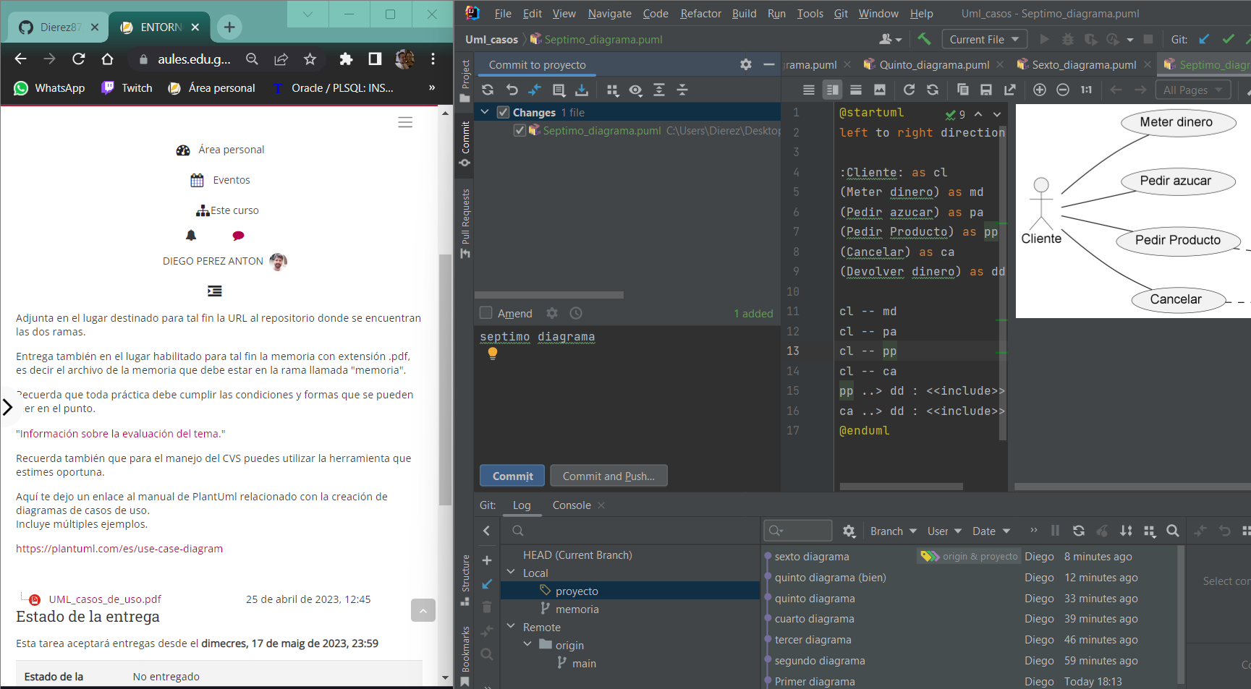
Hago commit and push (septimo diagrama):
Hago el octavo diagrama con 1 actor y 7 casos de uso con las siguientes relaciones:
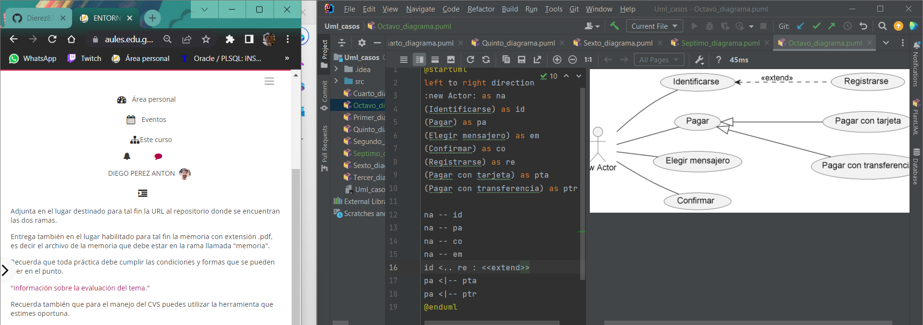
Hago commit and push (octavo diagrama):
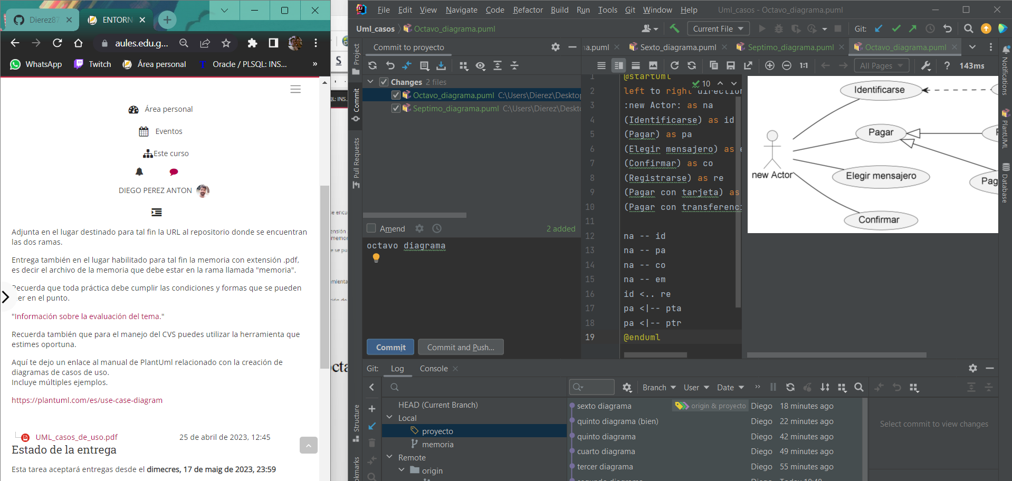
Hago el noveno diagrama con 2 actores y 6 casos de uso con las siguientes relaciones:
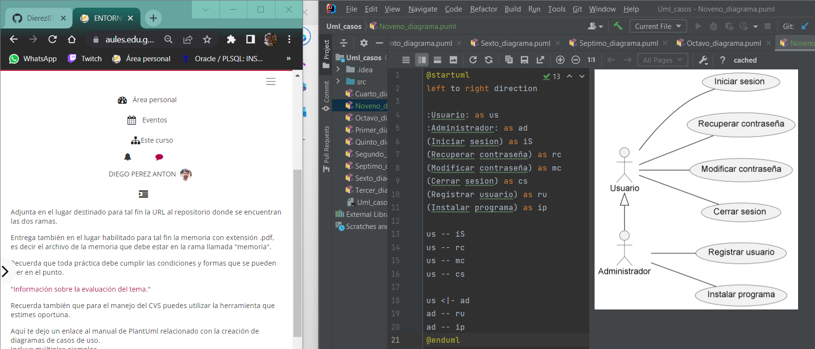
Hago commit and push (noveno diagrama):
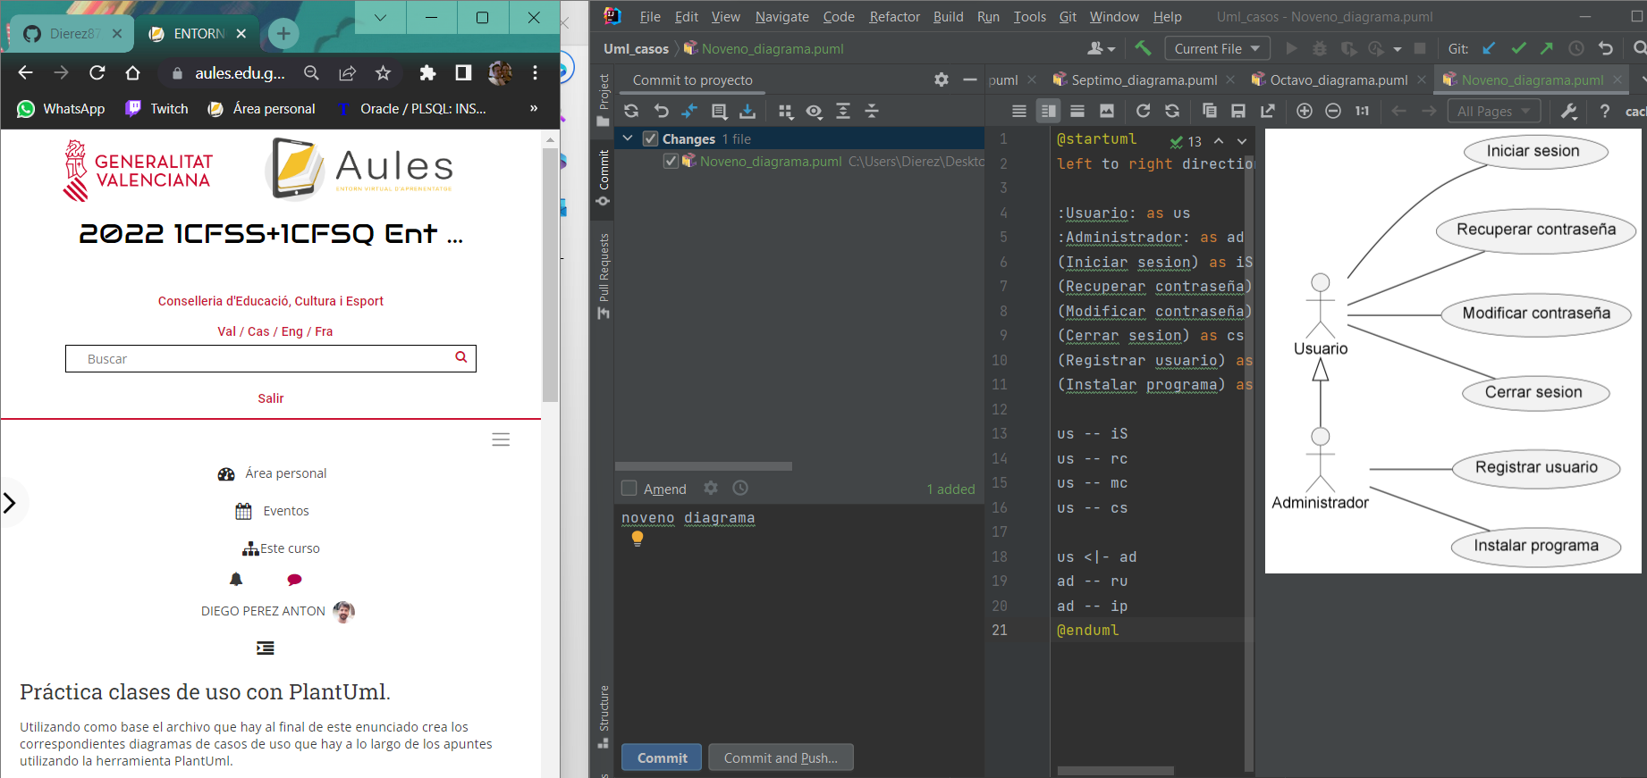
Hago el décimo diagrama con 2 actores y 2 casos de uso con las siguientes relaciones:
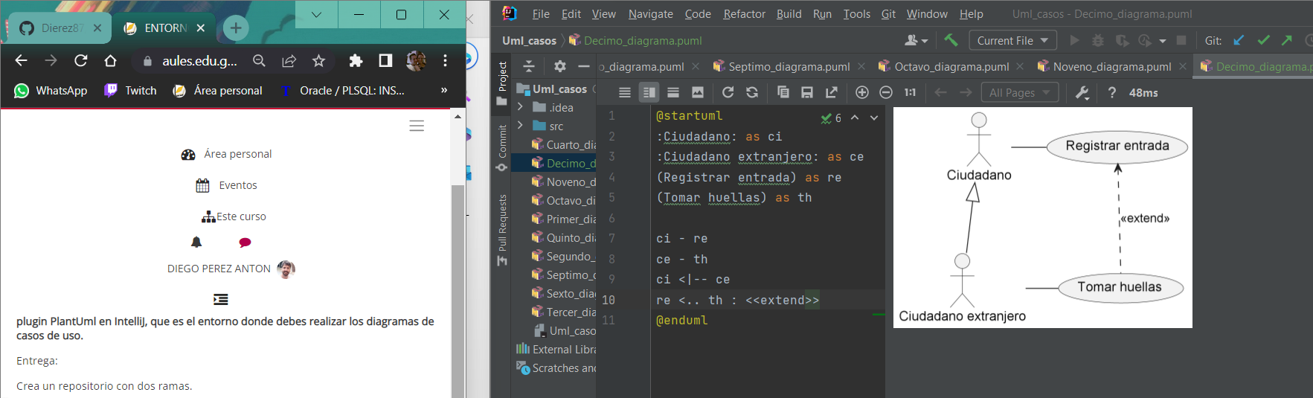
Hago commit and push (decimo diagrama):
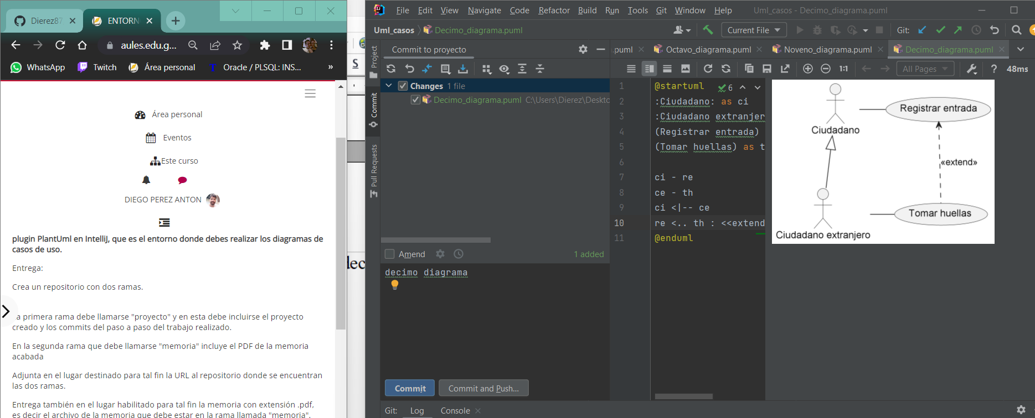

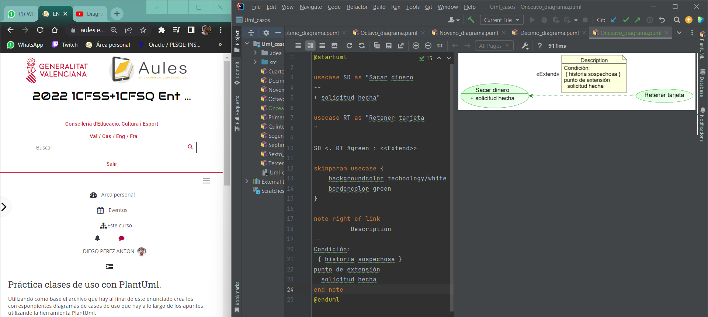
Creo el onceavo diagrama con una nota y 2 casos de uso con las siguientes relaciones añadiendo el correspondiente estilo:
Hago commit and push (onceavo diagrama):
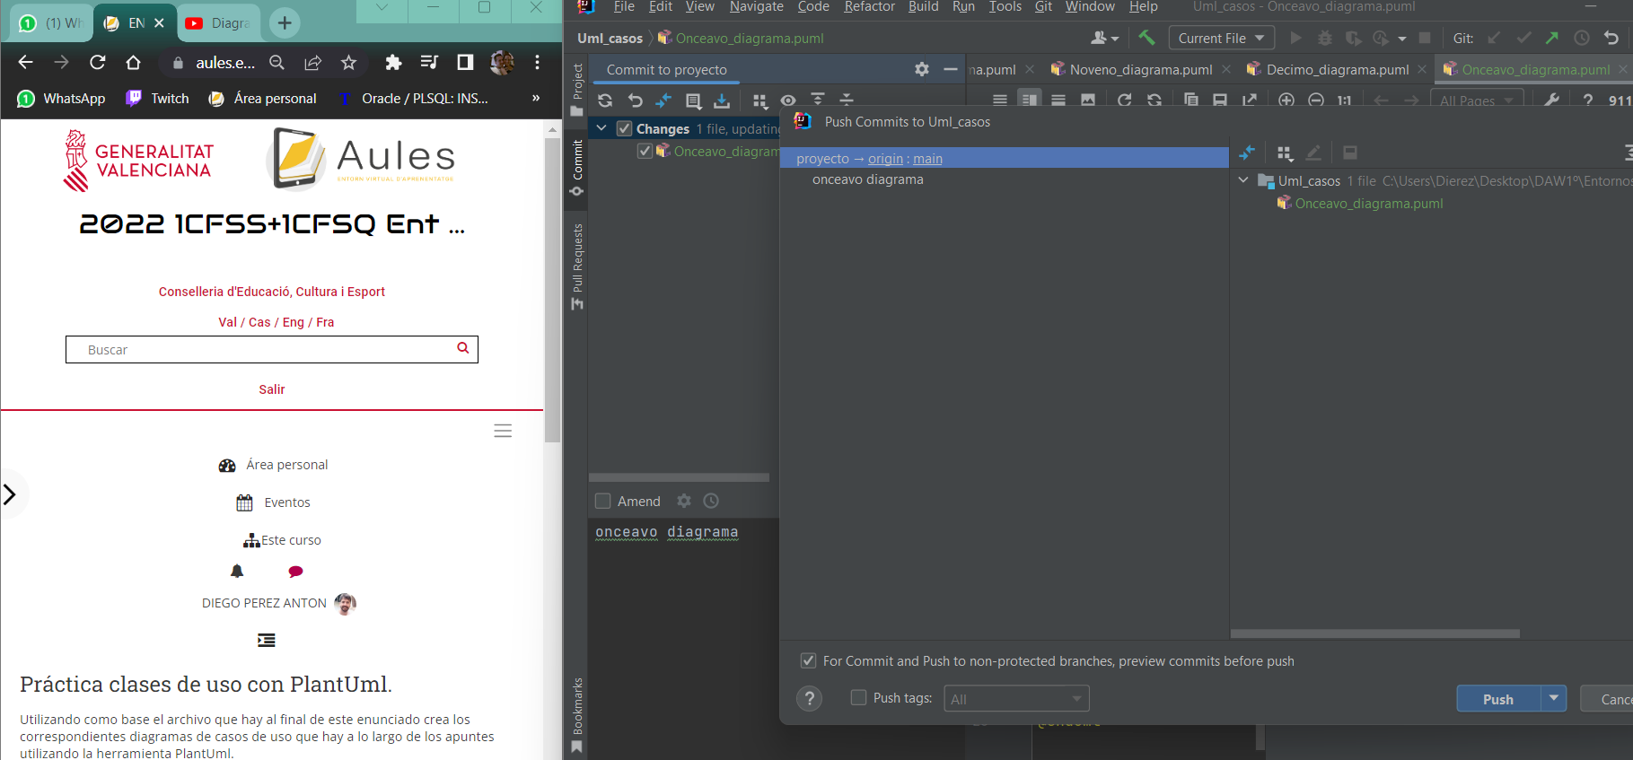

Ahora dentro de la rama memoria creo un directoro llamado memoria:
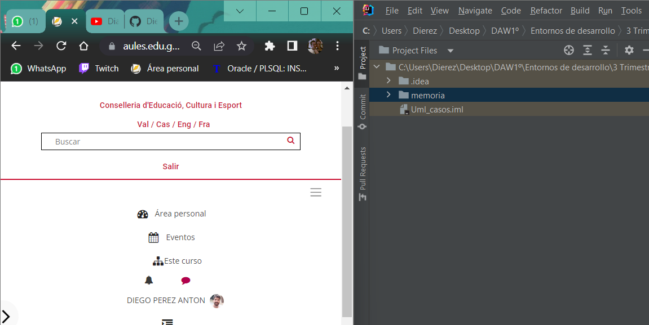
Por último arrastro el archivo memoria al directorio memoria de la rama memoria.

